PLAN DE CLASE
Escuela: |  |  |  |  |  |  |  |  |  | CCT: |  | Fecha:
 |  |  |  |  |  |  |  |  |  | Campo formativo / asignatura: | Lenguajes
Docente: |  |  |  | Nivel educativo: Preescolar |  |  |  |  |  | Campo formativo / asignatura:
Grado: Primero |  |  |  | Grupo: |  |  |  |  |  | Campo formativo / asignatura:
Proyecto o tema: Reconocimiento de las emociones
Objetivo:
- Reconocer las emociones básicas (alegría, miedo, enojo, tristeza) e identificar cómo se siente ante distintas situaciones
- Reconocer y nombrar situaciones que le generan felicidad, tristeza, miedo o enojo
Adecuaciones curriculares para alumnos con barreras de aprendizaje (BAP):
Tiempo por momento | Contenidos |  | Procesos de Desarrollo de Aprendizaje (PDA) |  |  | Actividades |  |  |  | Materiales y recursos didácticos de apoyo |  |  | Producto(s) de aprendizaje
 |  |  |  |  |  |  |  |  |  | Materiales análogos | Recurso digital  (Describir cómo se utiliza en relación al contenido de cada momento de la clase)
Inicio | Comunicación  oral de necesidades,  emociones,  gustos, ideas y  saberes, a través  de los diversos  lenguajes, desde  una perspectiva  comunitaria. |  | Conciencia de las propias emociones.  Emplea palabras,  gestos, señas, imágenes,  sonidos o  movimientos corporales  que aprende  en su comunidad,  para expresar necesidades,  ideas, emociones  y gustos que  reflejan su forma de  interpretar y actuar  en el mundo.  Accede y  sabe cómo  recordar  información. |  |  | - Explicar al grupo qué son las emociones y dar ejemplos de situaciones comunes.  - Preguntar cuáles emociones conocen.  - Platicar cómo se expresa la tristeza, alegría, enojo o cansancio. |  |  |  | N/A | N/A  Computadora  Proyector  Imágenes del sitio web Pixabay  N/A  N/A  Proyector  Computadora |  | Participación en clase.  Participación en clase.  Dibujos de los estudiantes sobre las emociones que sienten.  Participación en clase.  4  Participación en clase.
Desarrollo |  |  |  |  |  | - Dirigirse al sitio Pixabay, escribir la palabra “emociones” en la barra de búsqueda.  - Seleccionar 10 imágenes donde se expresen diferentes emociones (alegría, felicidad, tristeza, miedo o enojo, seguridad, sorpresa o aburrimiento).  - Las imágenes deben ser de diferente tipo, ya sea fotografías de gestos, ilustraciones, paisajes, acciones o caricaturas.  - Mostrar al grupo cada una de las imágenes, ya sea en un proyector o la pantalla de una computadora, para que todos puedan visualizarlas.  - Preguntar a los estudiantes sobre lo que observan en cada imagen, ¿qué emoción pueden identificar? ¿Qué les hace sentir? ¿Por qué piensan que expresan esa emoción?  - Preguntar qué acciones provocan alegría, tristeza o enojo |  |  |  | N/A
Cierre |  |  |  |  |  | - Hacer un recuento con el grupo de las emociones e imágenes que se observaron.  - Solicitar a los estudiantes que realicen un dibujo sobre una situación que les provoca alegría.  - Solicitar a los estudiantes que realicen un dibujo sobre una situación que les provoca tristeza.  - Solicitar a los estudiantes que realicen un dibujo sobre una situación que les provoca enojo.  - Exponer los dibujos en el aula.  - El estudiante comparte las actividades o razones que le hacen sentir diferentes emociones.  - El estudiante escucha lo que a sus compañeros les hace sentir diferentes emociones.  - El estudiante observa un conjunto de imágenes y recursos digitales. |  |  |  | Papel  Lápices de colores o crayolas  N/A  N/A
Total = 00 min | Orientación para la evaluación:  - Establecer el propósito de la evaluación.  - Asignar tareas a los estudiantes.  - Establecer criterios para el desempeño de los estudiantes.  - Establecer estándares sobre el desempeño de los estudiantes.  - Tomar muestra de información sobre el desempeño de los estudiantes.  - Evaluar el desempeño de los estudiantes.  - Brindar retroalimentación sobre el desempeño de los estudiantes.  - Monitorear los resultados de la evaluación de los estudiantes.
Comentarios sobre la integración del recurso digital a la clase:
- Descargar las imágenes en la computadora o en la memoria del teléfono para visualizarlas sin necesidad de conexión a internet.
- Empezar con imágenes donde se expresen las emociones a través de emojis o gestos faciales, posteriormente utilizar imágenes con otro tipo de contenido, como ilustraciones, paisajes o situaciones.
- Permitir que los estudiantes se expresen y motivar la participación

Recursos digitales para el aprendizaje
Nombre |  | Tipo de recurso
Pixabay |  | Banco de imágenes.
Nivel | Campo formativo/Asignatura | Grado | Proyecto o tema
Preescolar | Lenguajes | Primero | Reconocimiento de las emociones
Descripción | Sitio web donde se comparten imágenes y recursos gráficos en alta calidad de forma gratuita y con permiso de los autores. Es posible descargar los recursos e incluso compartir los propios.
Aprendizaje esperado | Reconoce y nombra situaciones que le generan alegría, seguridad, tristeza, miedo o enojo, y expresa lo que siente.
Recomendación | Descargar las imágenes en un celular, computadora o memoria USB en caso de no contar con conexión a internet.
URL | https://pixabay.com/
Imagen miniatura | 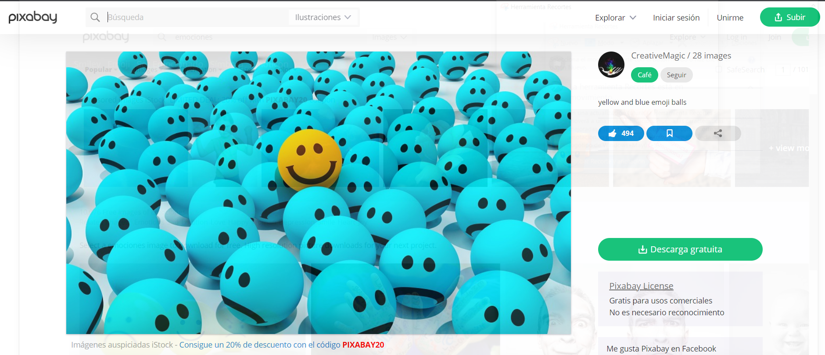
Requisitos técnicos | Conexión a internet, memoria de teléfono, computadora o USB
Palabras clave | Emociones, imágenes, educación socioemocional.

